№3, ноябрь 2009

Печатное издание МОУ « Заволжская СОШ»
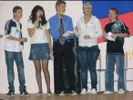
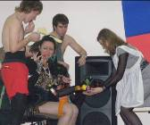
30 октября в нашей школе прошел осенний КВН. В нем участвовало две команды: команда учителей и команда учеников 9 -11 классов. Темой КВН была перефразированная строка из стихотворения А.С. Пушкина: «Осенняя пора, очей очарованье». Учителя и ученики долго готовились к этому мероприятию, придумывали номера, подбирали музыку и репетировали. В итоге получилось очень интересно и смешно. В конкурсе «домашнее задание» сборная учителей поставила веселый номер. Они придумали ситуацию, когда учителя оказались на острове и встретили его неграмотных обитателей. Они пытались объяснить, что такое осень. Выглядело очень смешно, учителя выступили достойно. Команда учеников показала, что для детей осень – это школа. Они поставили сценку первого дня учебы. Проходили и другие конкурсы. Было очень весело, и в итоге выиграла команда учителей. Я считаю это справедливо, ведь они опытнее нас, ну а мы в долгу не останемся, у нас еще все впереди!
Хохлова Юля, ученица 11 класса.

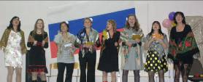
Школьный КВН - великолепная задумка. Выступление со сцены для ребят служит источником бесценного эмоционального опыта; возможностью развить актёрские способности и умение подать себя. Кроме того чувство юмора - это качество, связанное с мышлением, а потому создание сценария тренирует интеллект участников. Ещё один плюс- сплочение ребят. Надеюсь, что в нашей школьной жизни будет много подобных праздников.
Сбитнева Л.Ю., психолог

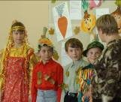
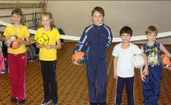
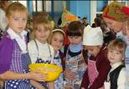
Быстро пролетело лето. Не успели оглянуться, а уже хозяйничает золотая осень. Закончили уборку урожая. Свекла, морковка, капуста, лучок радует всех хозяек. И к нам, ученикам начальной школы, пришли на праздник красавица Осень и её верные помощники сентябрь, октябрь и ноябрь. Принесли к нашему столу разных вкусных и полезных овощей. Мы узнали, что многие из них были завезены в Россию из других стран мира и имели не такой внешний вид. С огромным удовольствием все ели винегрет, приготовленный девочками – хозяюшками из 1,2,3,4 классов под руководством руководительницы Антонины Петровны Шавровой. Песни, игры, загадки, шутки, прибаутки доставили огромное удовольствие детям и взрослым.
Не остались ученики начальной школы в стороне и от спортивных дел. Спорт- это радость и здоровье. Шесть команд приняли участие в соревнованиях по пионерболу. Каждая игра проходила захватывающе. Ребята волновались за одноклассников. Особый интерес вызвали игры между сборными командами. Победа досталась сборной 4 класса.

Моисеенкова З.И., учитель 4 класса

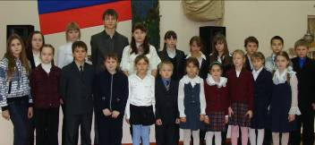
17.11. проходил конкурс чтецов Заволжского ОО, посвящённый 65- летию Великой Победы. В нём принимали участие обучающиеся 1- 11 классов. Оформление зала располагало к проникновенному чтению произведений. О суровых годах войны напоминали гильзы и снаряды, простреленная каска, скромные гвоздики, лежащие рядом. Лауреатами конкурса стали Феоктистова Марина, Боряева Даша, Золотов Саша, Фокина Кристина, Афанасьева Полина, Кулагин В., Шубарина П., Бируля С., Фатеева К.
Козицина Г.А.,зам. директора по В.Р.

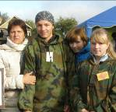
Укрепление здоровья детей - это цель всех школьных спортивных мероприятий. Они развивают двигательную активность, способствуют развитию положительных эмоций. Первый триместр был насыщен разнообразными спортивными мероприятиями:
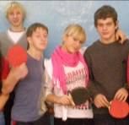
- Школьные спортивные мероприятия: день здоровья «Школа выживания». спартакиады по футболу, баскетболу, спортивный турнир 5-6 классов по «сказкам Пушкина», «Мудроград» (7-8 классы).
- Районные спортивные мероприятия: кросс, футбол, пейтбол, теннис, баскетбол.
- Областные спортивные мероприятия: «Кросс наций».
Ребята отлично показали себя как на школьном, так и на районном уровне. Так Корчанов И. занял 1 место в районном кроссе на 3 км, Рубцов Е. – 1 место на 2 км, Ярошенко Л. – 3 место на 1 км. Сборная школы заняла 2 место в соревнованиях по мини- футболу. 20 человек принимали участие в кроссе Наций.
Макарова С.А., учитель физкультуры.

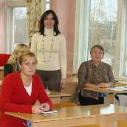
Для школ Калининского района были проведены мастер- классы.
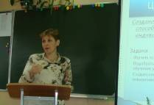
26.10 мастер- класс проводила Савинова И.В. Его тема «Исследовательская деятельность школьников.» На первом занятии были освещены вопросы об организации исследовательской деятельности в МОУ «Заволжская СОШ», конкретно рассказывалось об этапах работы школьников над учебным рефератом.
24.11 состоялся мастер- класс Хлобыстовой Н.В. на тему: «Развитие умственных способностей учащихся с учётом их психофизиологических особенностей». Все участники семинара проявили заинтересованность при выступлении Надежды Викторовны. Активно обсуждали проблемы развития умственных способностей учеников. Учились трансформировать учебные задания для того, чтобы они стали развивающими.
Хлобыстова Н.В., учитель биологии
Савинова И.В., учитель химии

Редакторы: Батулина В.П., Солохина О.А., Журавлев Николай.

